Semana 5

Se le entregara a cada alumno un enunciado sencillo de un proceso y usando [www.draw.io](http://www.draw.io/) deberá crear un diagrama de flujo que lo represente

----------PROCESOS----------

Me toco realizar el diagrama de flujo del problema 1 el cual es:

1.Buscar partido de Futbol. Tienes canales desde el 1 al 199. Si lo encuentro lo veo y dejo de buscar, si no lo encuentro muestro mensaje de “no lo encontré”

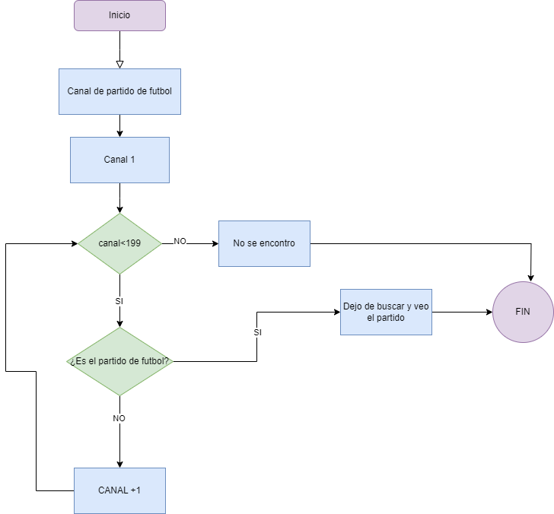

For canal= 1 to 199

Verificar canal de partido de futbol(canal)